ЛИСТОВКА
ИСКУССТВЕННОЕ ДЫХАНИЕ

Искусственное дыхание — неотложная мера первой помощи при утоплении, удушении, поражении электрическим током, тепловом и солнечном ударах. Осуществляется до тех пор, пока у пострадавшего полностью не восстановится дыхание.

МЕХАНИЗМ ИСКУССТВЕННОГО ДЫХАНИЯ следующий:
- пострадавшего положить на горизонтальную поверхность;
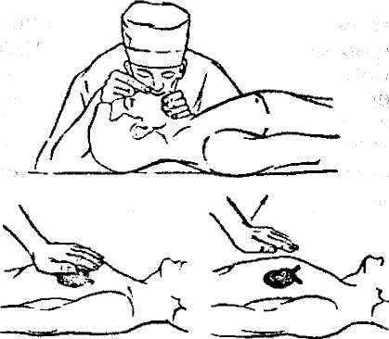
- очистить рот и глотку пострадавшего от слюны, слизи, зем
ли и других посторонних предметов, если челюсти плотно сжа
ты - раздвинуть их;
- запрокинуть голо
ву пострадавшего на
зад, положив одну
руку на лоб, а другую
на затылок;
- сделать глубокий
вдох, нагнувшись к
пострадавшему, гер
метизировать свои
ми губами область
его рта и сделать вы
дох. Выдох должен
длиться около 1 се
кунды и способство
вать подъему грудной клетки пострадавшего. При этом ноз
дри пострадавшего должны быть закрыты, а рот накрыт
марлей или носовым платком, из соображений гигиены;
- частота искусственного дыхания — 16-18 раз в минуту;
- периодически освобождать желудок пострадавшего от воз
духа, надавливая на подложечную область.

ЛИСТОВКА
РАСТЯЖЕНИЕ

Растяжение-
повреждение мягких тканей (связок, мышц, сухожилий, нервов) под влиянием силы, не нарушающей их целости.
Чаще всего происходит растяжение связочного аппарата суставов при неправильных, внезапных и резких движениях, выходящих за пределы нормального объема движений данного сустава (при подвертывании стопы, боковых поворотах ноги при фиксированной стопе и др.).
В более тяжелых случаях может произойти надрыв или полный разрыв связок и суставной сумки.
ПРИЗНАКИ:
- появление внезапных сильных болей,
- припухлости,
- нарушение движений в суставах,
- кровоизлияние в мягкие ткани.
- при ощупывании места растяжения проявляется болезненность.

ПЕРВАЯ ПОМОЩЬ
- предусматривает обеспечение покоя пострадавшему,
- тугое бинтование поврежденного сустава, обеспечивающее его подвижность и уменьшение кровоизлияния.
- затем необходимо обратиться к врачу - травматологу.

